Projekti 1
Osakepeli

Asiakas -palvelin rajapintaehdotus
Versio 1.0
Tekijä: Olli-Pekka Juntunen

Johdanto
Yksi projektin vaatimuksista on suunnitella peliserveri riippumattomaksi asiakasohjelman ohjelmointikielestä. Tämän saavuttamiseksi asiakas -ja palvelinohjelmiston välinen kommunikointi on päätetty toteuttaa sockettien avulla. Jotta socketista vastaanotettu bittivirta olisi mahdollisimman helppo muuttaa haluttuun muotoon erilaisilla kielillä, tulee viestien sisältämät käskyt sekä parametrit esittää standardin mukaista merkistöä käyttäen, ja viestityksessä käytettävä rajapinta täytyy olla tarkkaan määritelty.

Viestin rakenne
Asiakas -ja palvelinohjelmiston välillä kulkevat viestit muodostuvat merkkijonoista, joissa käskyt ja parametrit on erotettu # -merkillä. Mahdollisesti tarvitaan myös erillinen viestin lopetusmerkki viestin eheyden toteamiseen. Asiakasohjelmaa suunnitellessa täytyy myös varmistaa, ettei käyttäjä pysty syöttämään viestin erotteluun varattuja merkkejä mihinkään kenttään.
Jokainen viesti alkaa # -merkillä, jonka jälkeinen merkki tai merkkijono määrittää suoritettavan toiminnon. Seuraavat # -merkein erotetut merkkijonot kuvaavat toimintokohtaisia parametreja.

Esimerkki
Seuraava esimerkki havainnollistaa kuinka asiakasohjelma voisi muodostaa viestin.

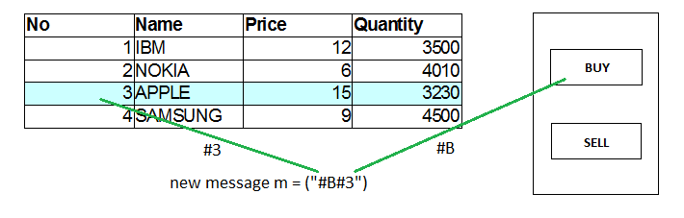
Käyttäjä valitsee listasta haluamansa osakkeen ja klikkaa ”BUY” -nappia, jolloin luodaan uusi viesti ja käyttäjälle esitetään vahvistusikkuna. Tässä vaiheessa viesti ”m” koostuu ostotoimintoa kuvaavasta koodista, joka sovitaan esimerkkiä varten olevan vaikkapa ”#B”, sekä ostettavan osakkeen numerosta ”#3”.
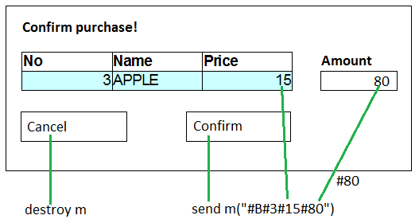
Vahvistusikkunassa käyttäjä syöttää haluamansa ostomäärän siihen varattuun kenttään. ”Cancel” -nappia painettaessa viesti m tuhotaan ja ostotapahtuma perutaan, kun taas ”Confirm” -painikkeella se lähetetään serverille. Viesti on saanut osakkeen hintaa kuvaavan parametrin ”#15”, jotta ostotapahtuma suoritetaan ostohetken hinnalla, vaikka osakkeiden kurssit päivitettäisiin tapahtumaa käsiteltäessä. Parametri ”#80” kuvaa käyttäjän syöttämää ostettavaa määrää.

Viestin lähetys
Viesti kirjoitetaan sockettiin standardimerkistön mukaisena merkkijonona. Merkistöksi lienee hyvä valita esimerkiksi UTF-8. Kun käytössä on tarkkaan määritelty standardi, on muilla kielillä toteutettujen asiakasohjelmien viestinkäsittely helpompi toteuttaa. Javassa kirjoitus haluttua merkistöä käyttäen onnistuu ainakin OutputStreamWriter luokan avulla.

Viestin purku
Vastaanotettu viesti jaetaan '#' merkkien mukaan osiin ja osat tallennetaan sopivaan tietorakenteeseen -esimerkiksi dynaamiseen taulukkoon merkkimuodossa. Taulukon ensimmäiseen alkioon tallentuu suoritettavaa operaatiota kuvaava koodi, jonka perusteella valitaan viestin välittämää käskyä vastaava metodi. Metodi saa taulukon argumenttina, ja tarvittavat merkkimuunnokset, sekä operaatiot suoritetaan metodin sisällä.

